附件8：

****学生公寓、教学楼宇突发事件应急预案****

****一、编制目的****

确保单体楼宇发生突然事件或异常情况时，能迅速、果断进行处理，确保师生的人身财产安全。

****二、适用范围****

适用于物业服务管辖区域内发生的盗窃、匪警、火警、斗殴、急病等种类突发事件或异常情况。

****三、职责****

1.物业管理员负责学院单体楼宇的日常工作，遇到突发事件迅速赶赴现场，负责抢险现场的指挥及督导。

2.保卫处负责组织员工进行突发事件或异常情况处理的培训，并负责抢险现场的前期指挥和疏导师生。

3.值班管理人员严守岗位，及时报告各方面信息。

4.现场人员应服从上级领导的统一调遣，积极参与救护或抢险。

5.维修人员主要负责水、电供应或切断、抢修。

****四、工作程序****

1.火警处理程序

（1）管理人员接到火警时，所有员工应服从指挥，无条件服从现场领导及主管调遣，按照分工，各司其职，勇往直前，扑救抢险。

（2）值班人员坚守岗位，作好值班记录，并迅速报告院保卫处或打“119”报警，其他管理人员迅速赶到事故现场待命。

（3）本着“先人员、后财产”的抢险原则，若室内无人，无钥匙开门的情况下，由现场管理领导决定是否破门进入室内扑救，事后由保卫处向师生做好解释工作。

（4）疏散人员时应走安全通道，宿管做好师生疏散的秩序维护工作。

（5）消防人员未到前，管理员要有序安排人员先进行自救，消防人员到达后，维持好抢救人员出入的通道秩序，做好楼宇安全防范工作。

（6）扑救完毕后，物业管理公司要安排人员协助有关部门查明原因，查明损失，并做好师生的安置工作。

（7）写书面报告上报上级主管部门。

2.楼宇内争吵、斗殴、醉酒闹事案件处理程序：

（1）管理人员在楼宇内巡视时，发现学生有争吵、斗殴、醉酒闹事现象时，要及时制止。接到学生报案后，应及时赶赴现场制止。

“110”报警。事态严重，有失控危险时，可以直接拨打“110”报警。

在制止争吵、斗殴、醉酒闹事双方时，切记不能动粗，不允许恶言相向。

保卫处写出书面报告上报主管部门。

（2）制止原则：暂离现场。

a.劝阻双方住手、住口，并尽可能劝双方或一方。

b.持有器械斗殴则应先制止持械一方。

c.有伤员则先送伤员去医院救治。

（3）迅速报告处长、主任、公寓管理员，首先由公寓管理员、保卫处出面调解、询问发生事件原因，作好记录。

（4）宿舍管理员应及时将事件经过报告院保卫处，根据保卫处意见，决定是否拨打

3.触电事故的应急处理程序：

（1）接到师生报告有人触电时，应问清触电人的位置（楼层、房号等），立即通知关闭楼宇内配电房电源，赶赴现场。

（2）在未关闭电源之前切不可用人体接触触电人，以防触电，应用绝缘的东西（如拖把柄）把线头或人拉开。

（3）断电后，迅速将人手放于地面，立即进行人工急救，直至医务人员赶到现场。

（4）配合医务人员做好工作，维持现场秩序。

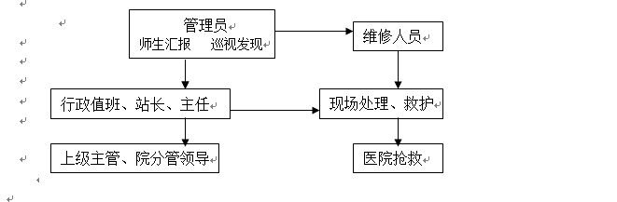

4.失窃案件处理程序：

（1）楼宇内师生报失后，值班人员要及时做好登记工作，并及时报告保处。

（2）保卫处在接到管理员报告后，及时赶赴现场或派人赶至案发现场，任何人不得擅自移动任何东西，包括罪犯留下的一切手痕、脚痕、烟头等，不得让外人进入现场。询问案件发生的经过，不放过任何可疑线索，作好记录。

（3）保卫处根据现场的实际情况，提出初步的处理意见，报学工处和院领导,根据保卫处意见，决定是否打“110”报警，并等待有关部门来人接收处理。

（4）保卫处处理完现场，须写出书面报告报主管部门。

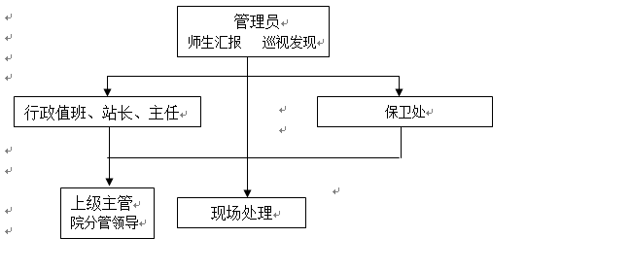

5.发现可疑人员进入楼宇的处理程序：

（1）值班人员如发现可疑人员时，要审查其证件，对持无效证件或说不出正当理由的人员，将其带到服务站进一步审查，必要时可报告保卫处（电话：13377953618）。

（2）发现有推销业务和散发广告的要坚决制止，并带到保卫处审查。

a.如为本院师生，且证件齐全，用电话与其所在部门联系确认无误，则让本人写保证书一份，并把证件号码登记，教育后放人。

b.如不是本院师生，在登记证件号码后，交保卫处处理。

6.遇急症病人的应处急序理程：

（1）保卫处在接到师生的报告后，管理人员第一时间赶到病员所在地。

（2）值班员立即通知主管领导和院医务室。

（3）如遇情况危急：

a.立即通知院总值班室、后勤处。

b.速打急救电话“120”。

c.立即通知学生家长。

（4）稳定师生情绪。

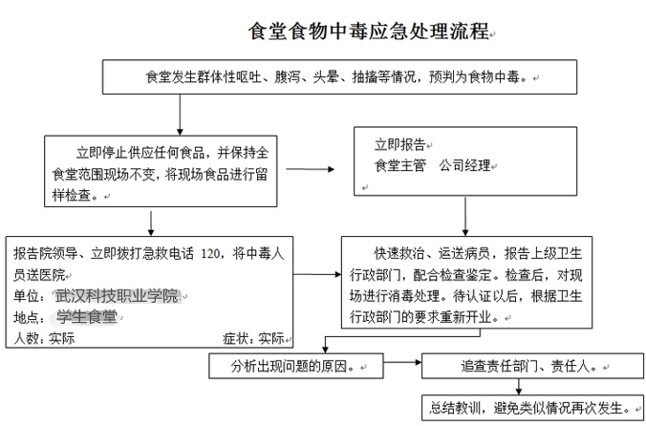

7.单体楼宇突然停电、停水、停气的应急处理程序：

（1）管理员接到单体楼宇突然停电、停水、停气通知后，

a.立即通知现场维修值班人员。

b.汇报上级主管人员。

（2）维修人员在接到通知后：

a.立即到达现场查看，找出原因，并组织抢修。

b.将具体情况及抢修过程及时汇报上级主管人员。

（3）在抢修过程中，管理人员向师生做好解释工作，保持正常有序的秩序，直至抢修结束。

8.全院发生突然停电、停水、停气的应急处理程序：

（1）一旦发生全院停电、停火、停气事件，水泵房、天然气监测点应立即向主管人员通报。

（2）主管人员应在第一时间内赶到现场，同时向院办汇报，并及时指令各单体楼宇服务站紧急告示教师和学生。

（3）立即通知供电、供水、供气部门紧急派员抢修，后勤维修人员也迅速赶到现场，做好抢修的准备工作（准备抢修工具、材料等）。

（4）教师、保卫处管理人员接到通知后，应积极做好学生的思想工作，稳定学生情绪，相互配合维护教学楼、公寓等楼宇的秩序。

（5）各楼宿舍管理人员要做好区域内的安全巡视工作，发现安全隐患及时阻止并上报上级主管，请求指示，迅速做出处理。

（6）保卫处要确保有人值守，保持通信的联系畅通。

（7）水泵房、食堂等重点部门要做好应急照明的准备工作，随时保持手提应急灯的电源充足，手提应急灯须专人保管，统一放置，取用方便。

9.天然气泄漏突发事件的应急处理：

（1）参照上述条款。

（2）教师、管理人员迅速组织学生向操场、教学楼疏散。

（3）事故现场严禁一切明火操作，严禁开灯。